目 录
摘 要 3
1. 课题背景及需求分析 4
1.1.课题背景….. 4
1.2.需求分析….. 4
2.系统设计 5
2.1 系统概念设计 5
2.2 系统逻辑设计 6
2.3 系统总体设计 8
2.4 创建模式、内模式和外模式 8
3.系统开发平台 11
3.1．Visual Studio 2008 11
3.2．SQL Server 2005 13
4.系统概况 14
5.系统实现 15
5.1．用户注册功能的实现 15
5.2．用户登陆功能的实现 15
5.3．主界面功能的实现 16
5.4．注销登陆功能的实现 16
5.5．修改密码功能的实现 17
5.6．学习信息查询功能的实现 17
5.7．添加新单词功能的实现 17
5.8．新建词书功能的实现 18
5.9．向词书加入单词功能的实现 19
5.10.学习记录功能的实现 21
5.11.更新生词表功能的实现 24
5.12．报表功能的实现 24
6.测试 24
7.结论 25
参考文献 27
附录： 28

摘 要
随着信息时代科技的飞速发展，计算机等技术的发展，不仅提高了工作效率，而且大大的提高了其安全性，对于一些复杂的信息，就能够充分的发挥它们优越性，背单词系统就是技术发展的产物。语言沟通是我们人类在日常交际中最重要的部分,英语作为世界上使用地区最广泛的语言,是除了汉语以外,国人接触最多的语言,随着我们与外国人的接触越来越多，英语成为了我们学习生活中必不可少的一门语言。背单词系统就是为了更方便人们学习外语而设计的。背单词系统能对用户信息和词库进行管理，相较于以前的用最简单的辞典，在众多的资料中翻阅、查找，费时、费力，背单词系统既能记录用户背词信息，记录生词，又能自主添加所需单词，允许用户新建词书，实用性上有了很大的提高。
在本次课题中，希望能以所学到的知识结合课外所得，尝试建立一个能满足背单词需求的数据库系统并顺利实现各项所需功能。

关键词：
背单词系统、数据管理、实用性
1.课题背景及需求分析

1.1．课题背景
无论小学初中还是大学读研，英语都是一门必修课，英语能力的基础在于词汇量的提升，学习英语，背单词是必然要做的，在信息技术如此发达的当下，用手机APP背单词逐渐成为主流，而一款好的软件，其背后的数据库系统显然也起到很大作用。
信息是人类社会发展的三大资源之一，随着人类进入信息时代，在一个国家里管理信息系统的建立，运行和发展水平，标志着这个国家的管理现代化水平和信息化水平。随着现代信息技术的飞速发展，国际信息化浪潮是一浪高过- -浪。自1993年美国率先提出国家信息基础设施NII (National Informat ion Infrastructure, 常被称为信息高速公路)计划之后，日、法、英、德等国家也纷纷提出各自的类似计划，达国家之间展开了激烈竞争。发展中国家如韩国、新加坡也都制定了本国信息化计划。1995年2月，以美国为首的西方七国集团首脑聚会鲁塞尔，讨论建设全球信息基础设施GII的计划。从而兴起于美、日等少数发达国家的信息化建设浪潮，已波及到全世界各个角落。
语言沟通是我们人类在日常交际中最重要的部分,同时语言也是各个民族的最主要特征之一，英语作为世界上使用地区最广泛的语言,是除了汉语以外,国人接触最多的语言,这足够显显示英语在我们日常生活中的重要性。但是由于课业、工作的繁重,许多人没时间背单词,正因如此,背单词APP就应运而生，解决了人们日常学习英语的困扰。
随着信息时代科技的飞速发展，计算机等技术的发展，不仅提高了工作效率，而且大大的提高了其安全性。对于一些复杂的信息，就能够充分的发挥它们的优越性。背单词系统就是技术发展的产物，随着我们与外国人的接触越来越多，英语成为了我们必不可少的一门外语，而学习外语也就成为了我们必不可少的。
背单词系统就是为了更方便人们学习外语而设计的。背单词系统能对用户信息和词库进行管理，相较于以前的用最简单的辞典，在众多的资料中翻阅、查找，费时、费力，背单词系统既能记录用户背词信息，记录生词，又能自主添加所需单词，允许用户新建词书，实用性上有了很大的提高。

1.2需求分析
本系统需要能实现以下功能：
用户管理（注册/登录/退出账号，修改密码）
学习信息管理(添加词书学习记录，添加单词学习记录，添加/删除生词表记录，从其他词书导入学习信息，用户需要复习的单词)
信息查询(学习信息查询，单词信息查询，词书信息查询)
单词、词书管理(新建单词,新建词书,向词书内添加单词)
输出报表
帮助

2.系统设计

2.1 系统概念设计
根据系统需求，规划出整个系统需要的实体，有用户实体，词书实体，单词实体。
构成E-R图的基本要素是实体、属性和联系，其表示方法为：
- 实体型：用矩形表示，矩形框内写明实体名；
- 属性：用椭圆形或圆角矩形表示，并用无向边将其与相应的实体连接起来；多值属性由双线连接；主属性名称下加下划线；
- 联系：用菱形表示，菱形框内写明联系名，并用无向边分别与有关实体连接起来，同时在无向边旁标上联系的类型在E-R图中要明确表明1对多关系，1对1关系和多对多关系。
由以上方法构成的E-R图如图2.1所示
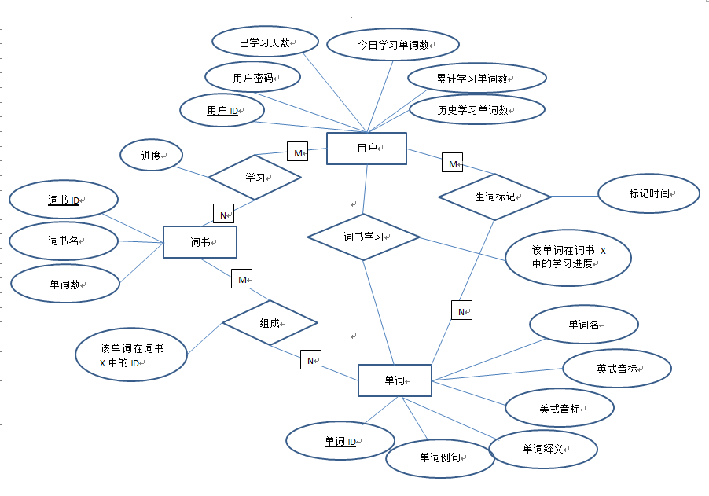

图2.1系统ER图

用户可以通过注册操作向数据库插入其用户ID和用户密码，数据库中有一部分原有词书及单词，用户也可以根据自身需求向数据库中插入单词和创建词书，用户、词书、单词之间有一张词书学习表记录用户对词书中单词的学习情况，不同词书同一单词允许重复学习（即允许不同词书的同一单词不同值）

2.2 系统逻辑设计
在背单词系统之前， 分析了该系统的数据量。 由于系统管理单词方面的数据较多，单词信息、用户背词信息会占用较大的空间，因此选择Microsoft SQL Server 2005数据库存储这些信息， 数据库命名为bdc，在数据库中创建了 7 个数据表用于存储不同的信息。分别如下：
users 存储用户信息
book 存储词书信息
word 存储单词信息
learning 存储用户对词书的学习进度
form 存储组成词书的单词
newwords 存储用户生词的单词信息及加入生词表的时间
wlearning 存储用户对特定词书内单词的学习进度

（1）由于用户很多，因此需要对用户信息进行管理，要求每个用户拥有不同的ID，在查询时可以根据用户ID进行查询。在数据库中建立一个用户信息表， 用于存储用户的所有类别信息，表users用于保存用户相关信息，具体设计结构如表2. 1所示。
表2.1 表users
字段名 | 字段含义 | 数据类型 | 字段说明
userID | 用户ID | VARCHAR(8) | 主键
userpassword | 用户昵称 | VARCHAR(20) | default（‘0000’）
- 表book用于保存词书信息，具体的设计结构如表2. 2。
表2.2 book
字段名 | 字段含义 | 数据类型 | 字段说明
bookID | 词书ID | VARCHAR(8) | 主键
bookname | 词书名 | VARCHAR(20) | 不可为空
vocabulary | 单词数 | INT

（3）用户学习单词需要音标、释义、例句、词根等信息，表word用于保存单词信息，具体的设计结构如表2.3所示。
表2.3 word
字段名 | 字段含义 | 数据类型 | 字段说明
wordID | 单词ID | VARCHAR(8) | 主键
wordname | 单词名 | VARCHAR(30) | 不能为空
Bphonetic | 英式音标 | VARCHAR(30)
Uphonetic | 美式音标 | VARCHAR(30)
explanation | 单词英文释义 | VARCHAR(4000)
Similarword | 形近词 | VARCHAR(500)
root1 | 词根 | VARCHAR(500)
Eexample | 单词英文例句 | VARCHAR(500)
Cexample | 单词英文例句 | VARCHAR(500)
（4）用户学习词书，根据学习进度会生成一个进度表，表learning用于用户学习进度，具体的设计结构如表2.4所示。
表2.4 Learning
字段名 | 字段含义 | 数据类型 | 字段说明
userID | 用户ID | VARCHAR(8) | （用户ID，词书ID）主键
bookID | 词书ID | VARCHAR(8)
speed | 进度 | VARCHAR(16)
- 词书由众多单词及其单词信息组成，一个单词可能出现在不同词书中，但同一ID的单词在同一词书中只能出现一次，因此需设立词书组成表，专门管理词书内的单词。表form用于保存词书-单词信息，具体设计结构如表2.5所示。
表2.5 Form
字段名 | 字段含义 | 数据类型 | 字段说明
bookID | 词书ID | VARCHAR(8) | （词书ID，单词ID）为主键
wordID | 单词ID | VARCHAR(8)
bwID | 该单词在词书X中的ID | VARCHAR(8) | VARCHAR(8)
（6）用户学习单词，可能遇到较难词汇或不好掌握的词汇，可以通过生词标记将其加入生词表，在需要的时候打开生词表进行复习。在数据库中建立一个生词表用于存储生词信息，具体设计结构如表2.6所示。
表2.6 Newwords
字段名 | 字段含义 | 数据类型 | 字段说明
userID | 用户ID | VARCHAR(8) | （用户ID，单词ID）为主键
wordID | 单词ID | VARCHAR(8)
stime | 标注时间 | DateTime | 用户将单词加入生词表的时间

（7）一个单词可能被收入到多本词书中，用户在不同词书中遇到同一单词可能出现遗忘现象，因此需要要重新学习，为此建立词书单词学习表，不同词书中遇到同一单词，在对其进行学习之前，学习进度置为0，直到再次学习后才置为1。表wlearning用于保存词书单词学习信息，具体设计结构如表2.7所示。
表2.7 wlearning
字段名 | 字段含义 | 数据类型 | 字段说明
userID | 用户ID | VARCHAR(8) | （用户ID，词书ID,单词ID）为主键
bookID | 词书ID | VARCHAR(8)
wordID | 单词ID | VARCHAR(8)
uwblsp | 该用户该单词在词书X中的学习进度 | VARCHAR(10) | 值只能为‘0’OR‘1’

2.3 系统总体设计
整个系统共实现了六大功能：用户管理，学习信息管理，信息查询，单词、词书管理，输出报表，帮助（见图2.2）

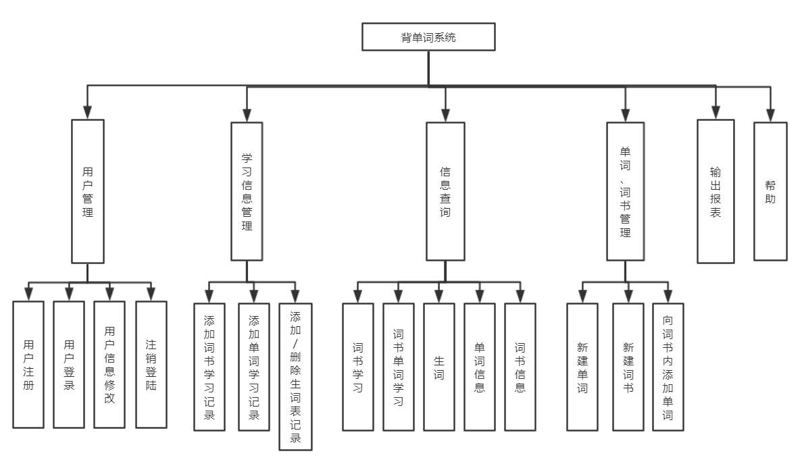
图2.2 系统总体设计

2.4 创建模式、内模式和外模式

create database bdc
use bdc

create table users(
userID VARCHAR(8) not null, --userID=username
userpassword VARCHAR(20) default'0000', --userpassword=upassword
primary key(userID)
);

create table book(
bookID VARCHAR(8) not null,
bookname VARCHAR(20) not null,
vocabulary INT,
primary key(bookID)
);

create table word(
wordID VARCHAR(8) not null,
wordname VARCHAR(30) not null,
Bphonetic CHAR(30),
Uphonetic CHAR(30),
explanation CHAR(4000),
Similarword CHAR(500),
root1 CHAR(500),
Eexample CHAR(500),
Cexample VARCHAR(500),
primary key(wordID)
);

create table Learning(
userID VARCHAR(8),
bookID VARCHAR(8),
speed VARCHAR(16),
primary key(userID,bookID),
foreign key(userID) references users(userID),
foreign key(bookID) references book(bookID)
);

create table Form(
bookID VARCHAR(8),
wordID VARCHAR(8),
bwID VARCHAR(8) not null,
primary key(bookID,wordID),
foreign key(bookID) references book(bookID),
foreign key(wordID) references word(wordID)
);

create table Newwords(
userID VARCHAR(8),
wordID VARCHAR(8),
stime DateTime,
primary key(userID,wordID),
foreign key(userID) references users(userID),
foreign key(wordID) references word(wordID)
);

create table wlearning(
userID VARCHAR(8),
bookID VARCHAR(8),
wordID VARCHAR(8),
uwblsp VARCHAR(10) check(uwblsp='0' or uwblsp='1')
primary key(userID,bookID,wordID),
foreign key(userID) references users(userID),
foreign key(bookID) references book(bookID),
foreign key(wordID) references word(wordID)
);

insert into users(userID,userpassword)
select 'sa','sa'
union select '1','1'

insert into word(wordID,wordname,Bphonetic,Uphonetic,explanation,Similarword,root1,Eexample,Cexample)
select 'w0001',
'see','[si:]','[si:]','v. 看见；见到；看出to become aware of sb/sth by using your eyes
n.主教（或大主教）教区,主教（或大主教）权限；牧座the district or office of a bishop or an archbishop',
'look--表示看的动作；watch--注视，观察','无','He had been to see a Semi-Final of the FA Cup','他看过一场足总杯半决赛。'

insert into word(wordID,wordname,Bphonetic,Uphonetic,explanation,Similarword,root1,Eexample,Cexample)
select 'w0002',
'example','[ɪɡ`zɑ:mpl]','[ɪɡ`zæmpl]','n. 实例；例证；例子something such as an object, explains or supports what you say',
'instancen.实例，例子；samplen.样品，样本','词根 em, empt, am, ampl= to take, to procure 拿；获得','The examples are unique to this dictionary. ','这些例证是这部词典独有的。'
union select 'w0003',
'wonderful','[ˈwʌndəfl]','[ˈwʌndərfl]','adj.精彩的；绝妙的；令人高兴的；使人愉快的 very good, pleasant or enjoyable
令人惊奇的；令人赞叹的 making you feel surprise or admiration','lovely令人愉快的、有吸引力的、迷人的;delightful指令人愉快的、宜人的;',
'','The cold, misty air felt wonderful on his face ','雾蒙蒙的寒冷空气使他脸上感觉很舒爽'

insert into book(bookID,bookname,vocabulary)
select 'b0001','四级词汇','3500'
union select 'b0002','四级核心词汇','400'
union select 'b0003','四级基础词汇','1500'

insert into form(bookID,wordID,bwID)
select 'b0001','w0001','bw0001'
union select 'b0001','w0002','bw0002'
union select 'b0001','w0003','bw0003'
union select 'b0002','w0002','bw0001'
union select 'b0003','w0001','bw0001'
union select 'b0003','w0003','bw0002'

create proc pro_wb
@bookID varchar(8)
as
select distinct * from Form,word
where Form.wordID=word.wordID and bookID=@bookID
go
--exec pro_wb 'b0001'

create view FormView as
select bookID,wordID,bwID
from Form

create view FormCount as
select bookID,count(bwID) as'count(bwID)'
from Form
group by bookID

create view ledwlistview_2 as
select userID,bookID,wlearning.wordID,wordname
from wlearning,word
where wlearning.wordID=word.wordID
--select* from ledwlistview_2

create view ledwcount as
select userID,count(wordID) as'count(wordID)'
from wlearning
group by userID
--select * from ledwcount

create view ledbookview_3 as
select userID,wlearning.bookID,bookname,COUNT(wlearning.bookID) as'已学习单词数'
from wlearning,book
where wlearning.bookID=book.bookID
group by userID,wlearning.bookID,bookname
--select * from ledbookview_3

create view ledbookCOUNT_3 as
select userID,count(bookID)as'已学习词书数'
from ledbookview_3
group by userID
--select * from ledbookCOUNT_3

3.系统开发平台

3.1．Visual Studio 2008
Microsoft Visual Studio是VS的全称。VS是美国微软公司的开发工具包系列产品。VS是一个基本完整的开发工具集，它包括了整个软件生命周期中所需要的大部分工具，如UML工具、代码管控工具、集成开发环境(IDE)等等。所写的目标代码适用于微软支持的所有平台，包括Microsoft Windows、Windows Mobile、Windows CE、.NET Framework、.Net Core、.NET Compact Framework和Microsoft Silverlight 及Windows Phone。
1997年，微软发布了 Visual Studio 97。包含有面向 Windows 开发使用的Visual Basic 5.0、Visual C++ 5.0，面向Java开发的Visual J++和面向数据库开发的 Visual FoxPro，还包含有创建 DHTML (Dynamic HTML) 所需要的 Visual InterDev。其中，Visual Basic 和 Visual FoxPro 使用单独的开发环境，其他的开发语言使用统一的开发环境。
1998 年，所有开发语言的开发环境版本均升至 6.0。这也是 Visual Basic 最后一次发布，从下一个版本 (7.0) 开始，Microsoft Basic 进化成了一种新的面向对象的语言：Microsoft Basic .NET 2002。由于微软公司对于 Sun 公司 Java 语言扩充导致与 Java虚拟机不兼容被 Sun 告上法庭，微软在后续的 Visual Studio 中不再包括面向 Java 虚拟机的开发环境。
2002 年，随着 .NET 口号的提出与 Windows XP/Office XP 的发布，微软发布了 Visual Studio .NET（内部版本号为 7.0）。在这个版本的 Visual Studio 中，微软剥离了 Visual FoxPro 作为一个单独的开发环境以 Visual FoxPro 7.0 单独销售，同时取消了 Visual InterDev。与此同时，微软引入了建立在 .NET 框架上（版本1.0）的托管代码机制以及一门新的语言C#（读作 C Sharp）。C# 是一门建立在C++和 Java 基础上的现代语言，是编写 .NET 框架的语言。
.NET的通用语言框架机制（Common Language Runtime, CLR），其目的是在同一个项目中支持不同的语言所开发的组件。所有 CLR 支持的代码都会被解释成为 CLR 可执行的机器代码然后运行。
.NET控件是指以输入或操作数据的对象。.NET控件是.NET平台下对数据和方法的封装。有自己的属性和方法。属性是控件数据的简单访问者。方法则是控件的一些简单而可见的功能。过去，开发人员将 C/C++ 与 Microsoft 基础类 (MFC) 或应用程序快速开发 (RAD) 环境（如 Microsoft ® Visual Basic™）一起使用来创建这样的应用程序。.NET Framework 将这些现有产品的特点合并到了单个且一致的开发环境中，该环境大大简化了客户端应用程序的开发。包含在 .NET Framework 中的 Windows 窗体类旨在用于 GUI 开发。您可以轻松创建具有适应多变的商业需求所需的灵活性的命令窗口、按钮、菜单、工具栏和其他屏幕元素。
Visual Basic、Visual C++ 都被扩展为支持托管代码机制的开发环境，且Visual Basic .NET更是从 Visual Basic 脱胎换骨，彻底支持面向对象的编程机制。而 Visual J++ 也变为 Visual J#。后者仅语法同 Java 相同，但是面向的不是 Java虚拟机，而是 .NET Framework。
Visual Studio 2008 在三个方面为开发人员提供了关键改进：快速的应用程序开发、高效的团队协作、突破性的用户体验。Visual Studio 2008 提供了高级开发工具、调试功能、数据库功能和创新功能，帮助在各种平台上快速创建当前最先进的应用程序。Visual Studio 2008 包括各种增强功能，例如可视化设计器（使用 .NET Framework 3.5 加速开发）、对 Web 开发工具的大量改进，以及能够加速开发和处理所有类型数据的语言增强功能。Visual Studio 2008 为开发人员提供了所有相关的工具和框架支持，帮助创建引人注目的、令人印象深刻并支持 AJAX 的 Web 应用程序。开发人员能够利用这些丰富的客户端和服务器端框架轻松构建以客户为中心的 Web 应用程序，这些应用程序可以集成任何后端数据提供程序、在任何当前浏览器内运行并完全访问 ASP NET应用程序服务和 Microsoft 平台。
为了帮助开发人员迅速创建先进的软件，Visual Studio 2008 提供了改进的语言和数据功能，例如语言集成的查询 (LINQ)，各个编程人员可以利用这些功能更轻松地构建解决方案以分析和处理信息。
Visual Studio 2008 还使开发人员能够从同一开发环境内创建面向多个 .NET Framework 版本的应用程序。开发人员能够构建面向 .NET Framework 2.0、3.0 或 3.5 的应用程序，意味他们可以在同一环境中支持各种各样的项目。

3.2．SQL Server 2005
SQL Server 是Microsoft 公司推出的关系型数据库管理系统。具有使用方便可伸缩性好与相关软件集成程度高等优点，可跨越从运行Microsoft Windows 98 的膝上型电脑到运行Microsoft Windows 2012 的大型多处理器的服务器等多种平台使用。
Microsoft SQL Server 是一个全面的数据库平台，使用集成的商业智能 (BI)工具提供了企业级的数据管理。Microsoft SQL Server 数据库引擎为关系型数据和结构化数据提供了更安全可靠的存储功能，使用户可以构建和管理用于业务的高可用和高性能的数据应用程序。
Sql Server是真正的客户机/服务器体系结构，其图形化用户界面，使系统管理和数据库管理更加直观、简单，丰富的编程接口工具，为用户进行程序设计提供了更大的选择余地。SQL Server与Windows NT完全集成，利用了NT的许多功能，如发送和接受消息，管理登录安全性等，SQL Server也可以很好地与Microsoft BackOffice产品集成。sql server具有很好的伸缩性，可跨越从运行Windows 95/98的小型电脑到运行Windows 2000的大型多处理器等多种平台使用，其对Web技术的支持，使用户能够很容易地将数据库中的数据发布到Web页面上。SQL Server还提供了数据仓库功能，这个功能只在Oracle和其他更昂贵的DBMS中才有。

4.系统概况

（一）运行硬件环境
PC机，CPU推荐使用Pentium III800以上级别；内存至少512M，硬盘2G以上。配有VGA显示器和图形适配器。

（二）运行软件环境
Windows XP及以上，SQL Server 2005，。

（三）编程语言及其版本
C#，SQL Server 2008，Visual Studio 2008

（四）源程序行数
2000行。

（五）主要功能及技术特点
该系统是基于Visual Studio 2008开发平台设计的C/S系统，采用C#窗体，从登陆界面进入后有一个主菜单，主菜单下的输入框用于实现修改密码功能，通过主菜单上的各个按键可以调用页面实现不同功能。
背单词系统具有以下技术特点：
（1）基于目前流行的C#语言，在Visual Studio 2008平台的基础上，以SQL Server2005为数据库管理系统，进行系统的设计和开发。
（2）该平台具有可扩展性好、安全性高、稳定性强、移植性好等优点，可实现用户的注册、登陆、信息查询、信息管理、各类统计等工作，实现了用户信息的自动化管理。
（3）该系统发布后，用户可通过该系统进行注册、登录，单词及词书信息管理等功能，保证了信息管理的灵活性、可扩展性和可维护性，通过有效的数据管理与记录提高背单词效率。
（六）用途
背单词系统，使用C#语言开发，运行于安装Windows操作系统的PC上，实现了用户的注册、登陆、信息查询、信息管理、各类统计等功能模块，在生活中有着广泛的应用前景。

5.系统实现

该系统是基于Visual Studio 2008开发平台设计的C/S系统，采用C#窗体，从登陆界面进入后有一个主菜单，主菜单下的输入框用于实现修改密码功能，通过主菜单上的各个按键可以调用页面实现不同功能。

5.1．用户注册功能的实现
每个使用该系统的用户都能在登陆界面上进行注册，注册后，该用户可进行登陆操作，并使用系统各项功能。没有注册的用户无法登陆系统，也无法对系统进行除注册外的任何操作，注册使用的用户名与密码为VARCHAR格式
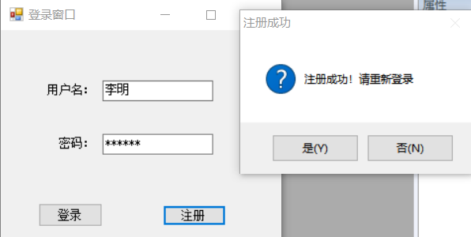
图5.1 注册界面

5.2．用户登陆功能的实现
用户通过登陆进入系统后才能使用系统各项功能，当用户名或密码出错时需重新输入正确用户名与密码。
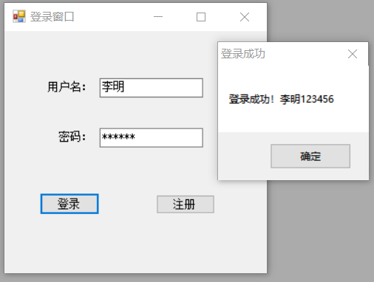
图5.2 登陆界面
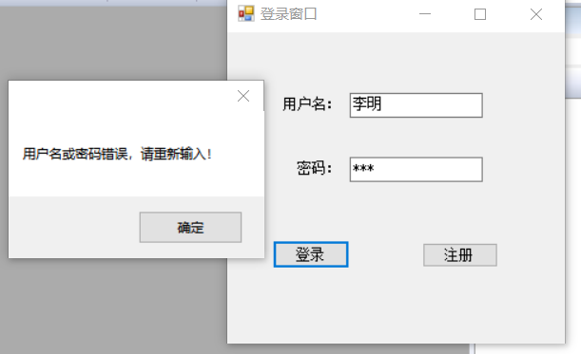
图5.3 用户名/密码错误 登陆失败

5.3．主界面功能的实现
主界面有主菜单，点击主菜单会出现子列表以选择要进行的操作或弹出能执行相应功能的窗口。主页面下方有两个输入框其中一个是黑色，不可输入，其文本内容被锁定为登陆时的用户ID，另一个文本框用于输入进行修改密码操作时的新密码（修改密码按纽在“主菜单-用户-修改密码”）
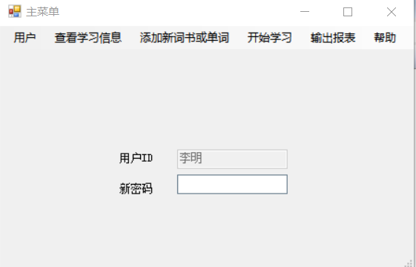
图5.4 主界面

5.4．注销登陆功能的实现
若用户需要切换账号，可以通过“主菜单-用户-注销登陆”返回到登陆界面重新登陆

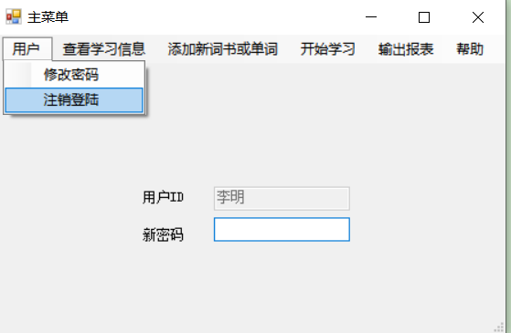
图5.5 注销登陆

5.5．修改密码功能的实现
用户可通过“主菜单-用户-修改密码”修改本用户ID的密码，用户ID不可更改，系统将其锁定为登陆时的用户ID，点击修改密码前需先填入新密码到对应输入框中。修改密码后弹出的“修改成功！请重新登录”对话框，选择“是”则返回登陆页面，选择“否”则继续留在本系统中
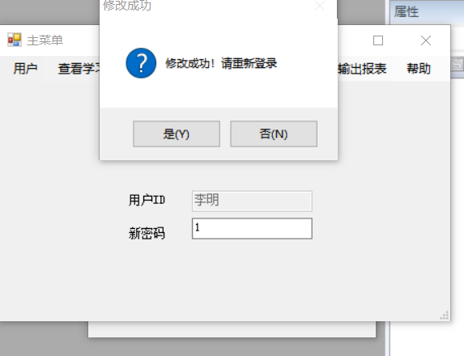
图5.6 修改密码

5.6．学习信息查询功能的实现
通过“主菜单—查看学习信息”，可以查看系统内所有用户的学习信息，用户ID被默认输入到对应窗口内，点击相应的查询，则窗口内只显示与本用户ID相关的信息。
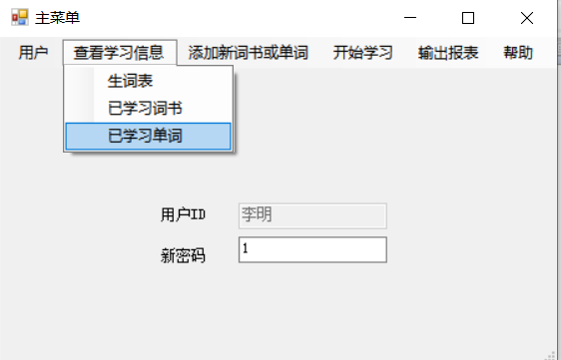
图5.7查看学习信息菜单

5.7．添加新单词功能的实现
通过“主菜单-添加新词书或单词-添加新单词”弹出的窗口可以对系统单词表加入新的单词数据。
由于单词ID是单词表的主键，因此不允许重复。
用户可以通过左下角“检测”按纽查询系统单词表中，是否存在与输入的单词同名的单词，其输出框返回结果是对系统单词表中同名单词的查询结果，若有输出则表示系统中已存在该单词；右上角“查看现有单词”按纽也可以查看系统中已存在的单词信息，若用户要添加的单词已存在，也可以重复添加，但单词ID不允许重复。

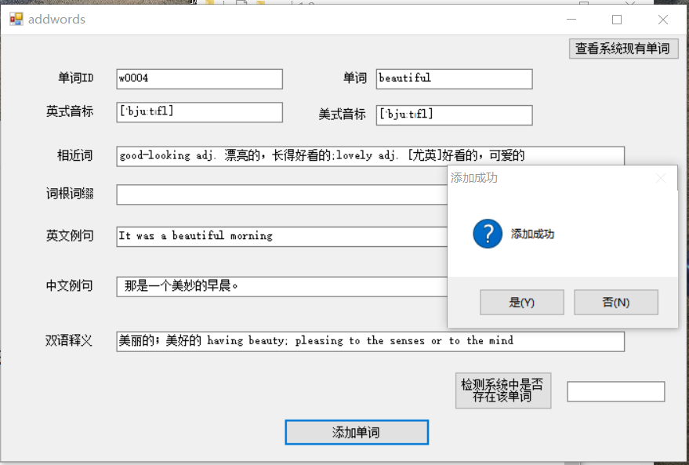
图 5.8 添加新单词
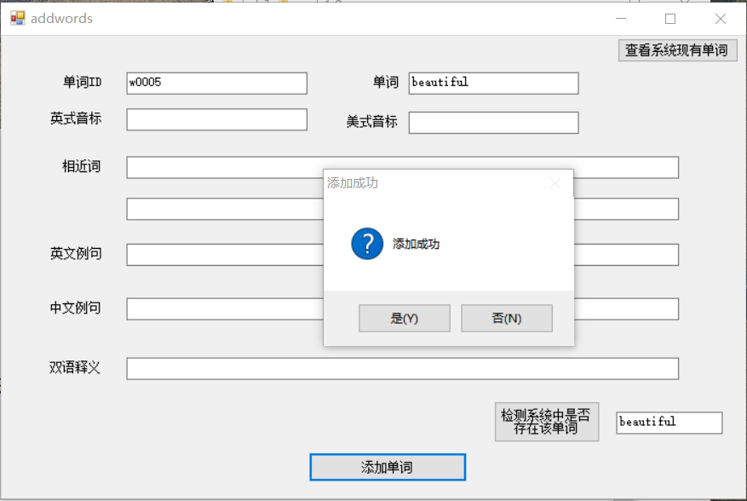
图 5.9 添加一个已存在单词
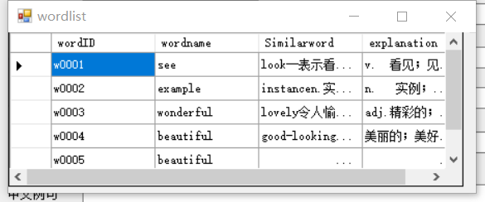
图 5.10 添加完成后 查看系统现有单词

5.8．新建词书功能的实现
通过“主菜单-添加新词书或单词-建立新词书”弹出的窗口可以对系统词书表插入一条新数据
词书ID为主键，不允许为空，也不允许重复；词书名不允许为空
用户可点击右上角“查看已有词书”查看已有 的词书的词书ID，词书名，及其单词量
但单词量并不准确为词书中现有的单词量（单词量随记录增加而动态增长的功能尚未实现）。
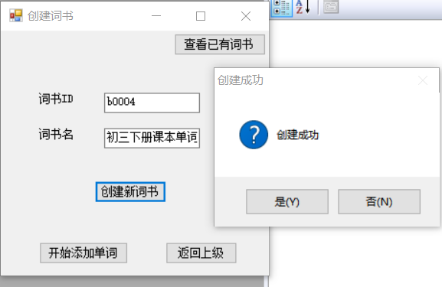
图 5.11 新建词书
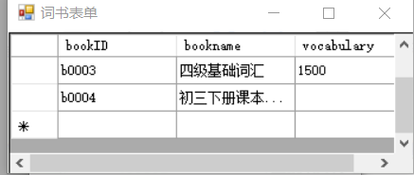
图 5.12 新建单词后 查看已有词书

5.9．向词书加入单词功能的实现
在创建完词书后可以通过窗口中的“开始添加单词”将单词加入词书
其上菜单栏提供多种查询词书构成与统计信息的 按纽
如图5.13 “查看词书”下分查询方式（如图 5.14）和视图方式（如图 5.15），前者通过顶部的两个查询按键分别查询词书组成信息和词书对应单词的单词信息，后者根据“添加单词到图书”窗口的词书ID输入将查询条件词书ID传入该视图窗口，当按下查询按钮，视图中只显示该词书的组成信息否则显示所有词书组成信息
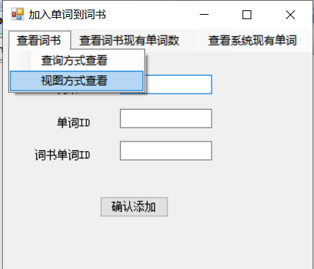
图 5.13 加入单词到词书 窗口
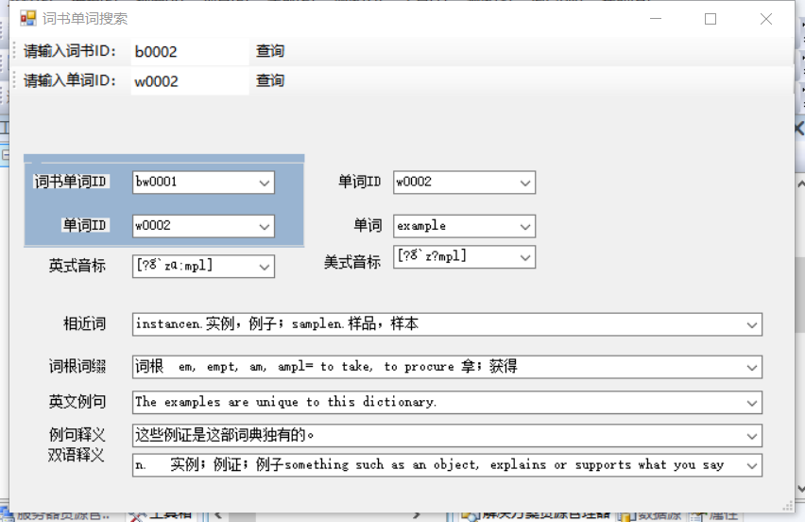
图5.14 查询方式查看图书
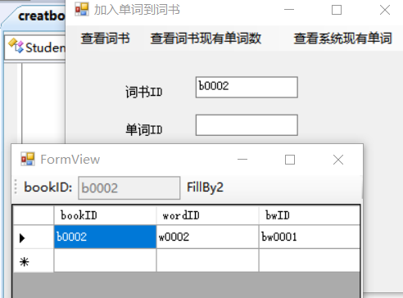
图5.15 视图方式查看
同样的“查看词书现有单词数”也是根据父窗口的词书ID输入作为自己的查询条件，当按下查询按钮则显示查询结果，即词书中现存在的单词数，而不是词书表的词汇量字段内容（如图5.16）
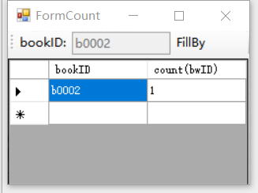
图5.16 查看词书现有单词数
当点击“查看系统现有单词”，会弹出窗口显示系统现有所有单词的部分字段，用户可根据此视图选择加入词书的单词，注意加入词书时的词书单词ID不能为空
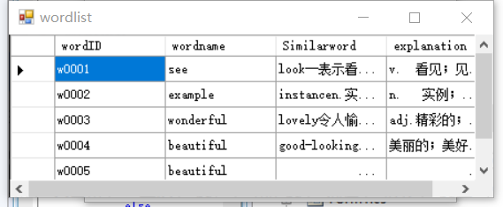
图5.17 查看系统现有单词
在输入框中输入数据将单词加入词书（单词ID需是已存在且还不在该词书内的）
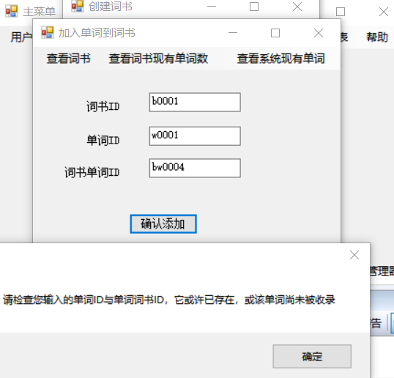
图5.18当加入的单词已存在
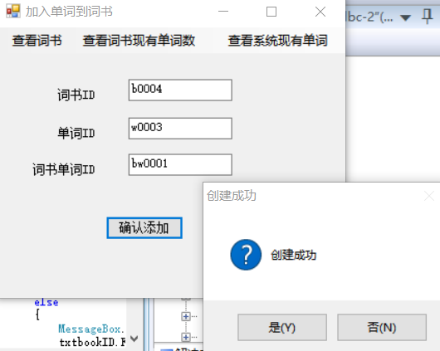
图5.19 加入词书成功

5.10．学习记录功能的实现
通过“主菜单-开始学习”用户可以学习单词并将学习记录添加到系统中
通过学习窗口上方的两个查询，可以查看词书中现有的单词，以及单词ID对应的单词信息以进行学习。当要记录某条学习信息时，输入词书ID与单词ID，再按下“已学习”按纽系统会自动将该学习记录收录（如图5.20与图5.21），但当该词书内没有该单词时，学习记录无法插入，或当该词书已被记录在(用户-词书)学习表中时，该信息不会再重复记录（如图5.22与图5.23）。
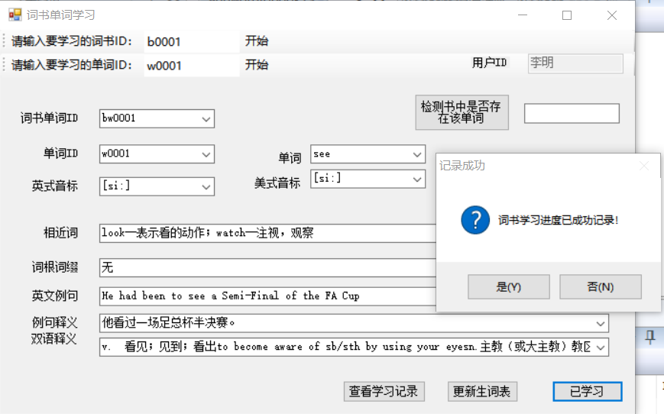
图5.20 学习记录成功（1）
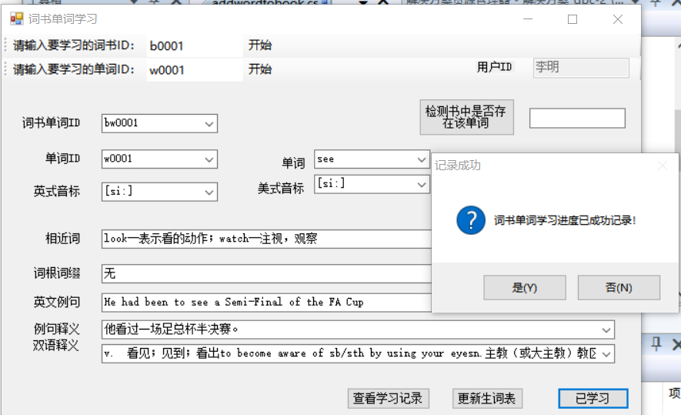
图5.21学习记录成功（2）
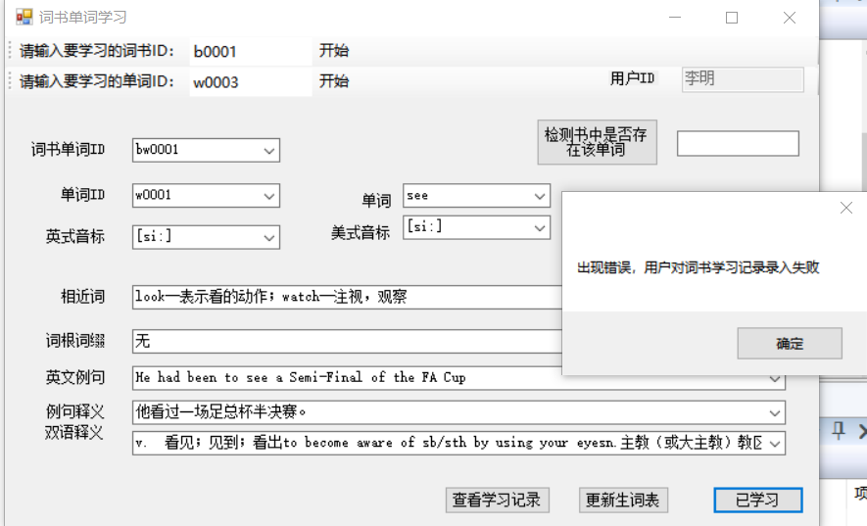
图5.22 用户对词书的学习已被记录
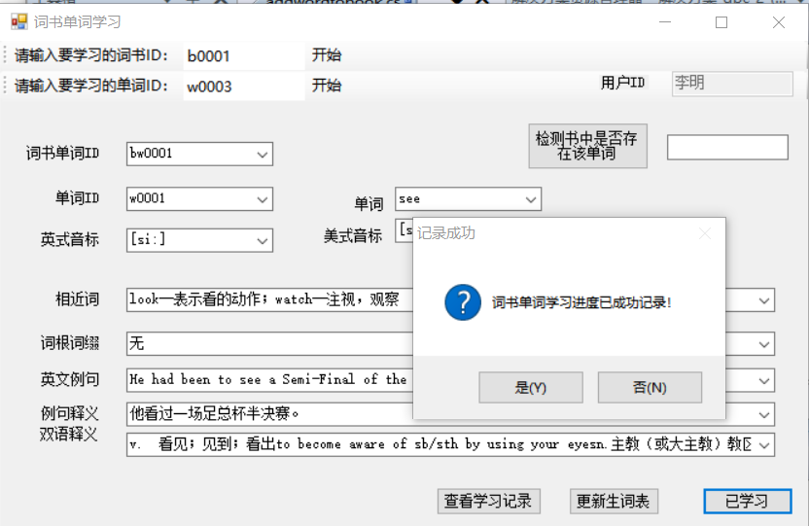
图5.23 用户学习词书b0001的w0003单词已被记录

通过窗口“查看学习记录”按纽，可查看用户对词书单词的学习记录，如图 5.24
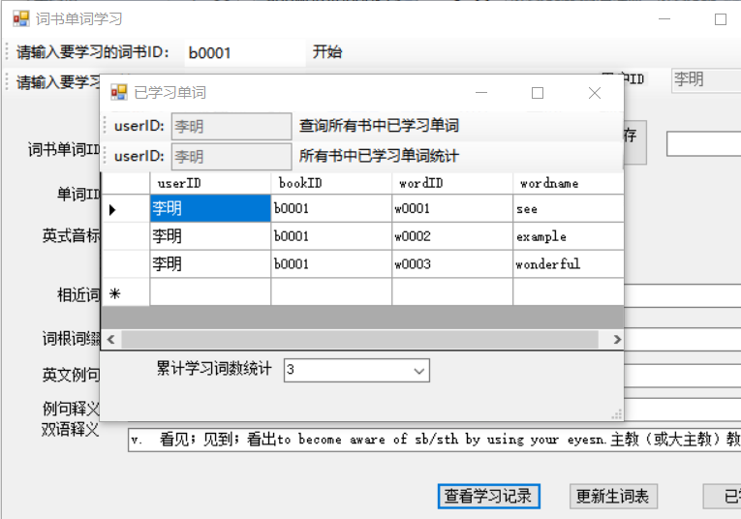
图5.24

5.11．更新生词表功能的实现
通过“主菜单-开始学习-更新生词表”可以记录用户生词表也可从生词表中删除记录，通过更新窗口右上角按纽，可查看生词表信息
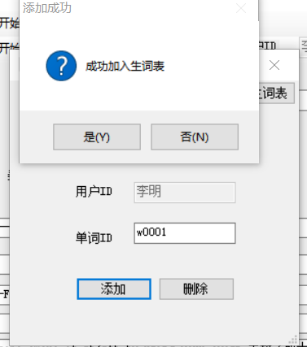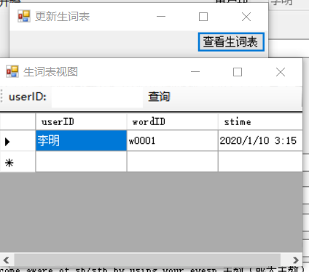
图5.25 生词表更新 图5.26 生词表记录更新

5.12. 报表功能的实现
通过“主菜单-报表”选择要输出的报表，会有窗口弹出显示所需报表
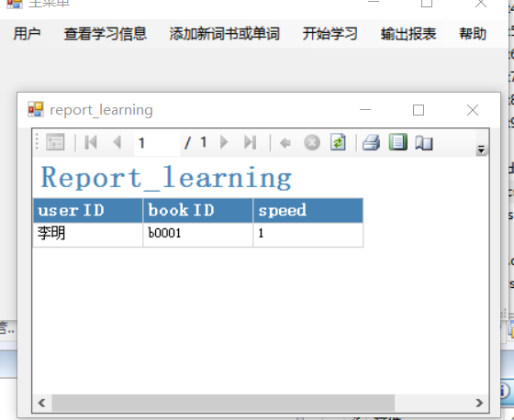
图5.27 词书学习表Learning 报表

6.测试

6.1.黑盒测试
在把自己当作用户，在不清楚系统实现方法和内部逻辑的情况下试用系统过程中遇到的问题：
- 词书-单词查询时若是能实现多值联表查询对用户体验会有所提升，每次查单词都要先查询词书内单词在到单词表里查单词信息会有点麻烦，操作不够流畅（要实现多值联表查询）
- 不希望每换本词书都要重新学一次单词，希望能有一个功能能实现让用户自主选择是否要导入指定词书的学习记录到新词书，不然有些基础单词总是重复出现每次都学好烦呀（需要增加导入数据模块）

6.2.白盒测试
测试过程中从开发者的角度思考还有哪些功能待完善：
- 每个用户对同一单词名单词的添加操作都为这个单词赋予了不同的值，导致表中重复过多，应该增加一个数据合并的功能，筛选同一单词名下不同属性的值，选择其中最完善的值作为新单词该属性的值，将其他的重复单词删除，若被删除的重复单词被加入某个表中，则将新单词也加入这个表（清理冗余数据）
- 应当设法达成：当主表【用户表，词书表，单词表】增加新记录时，其外键所关联的表也自动增加新记录，以实现新的查询功能
- 应设置用户权限，限制其只能看到自己的记录信息看不到别人的
- 若时间富余，希望完成未完成的功能模块：
- 为单词学习新增一个用于记录时间的字段，每当这个字段上最新日期大于原来的最新日期，就对“累计学习天数”字段进行一次自加“今日学习单词数”与“历史学习单词数”求和将其值赋给“累计学习单词数”
- “今日学习单词数”与“历史学习单词数”求和将其值赋给“累计学习单词数”

结论
本次课程设计的设计项目是背单词系统。

系统基于C#进行开发，多次用到了窗体调用，本次课程设计中用到的内容有：
- DataSet数据集的使用
- 查询结果返回并传入text控件显示（EG：学习窗口检测输入的单词是否存在于所选词书内）
- 窗体之间的数据传输（EG：登陆窗口的userID传入主界面修改密码处的txtuserID）
- 使用ComoBox控件与DataGridView显示数据集的内容并应用查询，以及查询、插入、删除语句相关的代码。

本次课程设计的背单词系统主要实现了以下功能
- 用户管理
1）注册：用户可以通过登录窗口的“注册”按钮注册新ID
2）登陆：用户可以用已注册的ID登陆该系统，当输入用户名与密码正确时，可进入主界面
3）修改密码： 如果用户想要修改本账号（登陆账号）的登陆密码，要在主菜单的新密码输入框中填入预想中的新密码，并点击“主菜单-用户-修改密码”
4）注销登陆：如果想要切换账号，可以点击“主菜单-用户-注销登陆”，用户将会回到登陆界面
（2）学习信息管理
1）添加词书单词学习记录以及词书学习记录：通过“主菜单—开始学习”用户可以查看词书内的单词ID，并通过单词ID查询单词信息进行学习，并通过“已学习”按纽保存学习记录到词书学习表(Learning)以及词书单词学习表（wlearning）。同一词书在Learning表中只记录一次，当该记录已存在时，对Learning表的更新操作会报错；wlearning表同上，只记录一次同一词书的同一单词ID。通过“检测”按纽可检测该单词是否存在该词书中，当您要添加学习记录的单词与其所在词书不符时，将会报错。
2）添加或删除生词
通过“主菜单—开始学习-更新生词表”可以将选定单词加入生词表，并可通过此窗口按钮查看已有生词
（3）信息查询功能
1）单词信息：“主菜单-添加新词书或单词-添加新单词-查看系统现有单词”
“主菜单-建立新词书-添加单词到词书-查看系统现有单词”

2）词书信息：“主菜单-添加新词书或单词-建立新词书-查看已有词书”
“主菜单-建立新词书-添加单词到词书-查看词书
3）单词词书学习记录：“主菜单-查看学习记录-已学习单词”
“主菜单-开始学习-查看学习记录”
4）词书学习记录：“主菜单-查看学习记录-已学习词书”
5）生词表：“主菜单-查看学习记录-生词表”
“主菜单-开始学习-更新生词表-查看生词表”
（4）单词、词书管理
- 新建单词：通过“主菜单—添加新词书或单词—添加新单词”向系统单词表加入新单词数据；点击“检测”按纽查询，可得知系统单词表中是否存在同名单词；可通过“查找单词”按纽进入查询界面“单词名-下拉框”选中单词，查看其信息，若与预想插入的单词信息不符，可回到添加单词界面重复向系统单词表加入该单词的信息，但单词ID不可重复
- 新建词书：通过“主菜单—添加新词书或单词—建立新词书”向系统词书表加入新词书记录（词书ID不可重复，可通过“已有词书”查看已被占用的ID）
- 向词书内添加单词：通过“主菜单—添加新词书或单词—建立新词书-加入单词到词书”向词书内加入新单词记录（单词ID不可重复，可通过顶部菜单栏查看已有的单词（单词ID））
- 输出报表
通过“主菜单—输出报表”选项，用户可自由打印所需要的系统表
- 帮助
当用户在主界面菜单栏选中“帮助”，会弹出包含帮助内容的窗口，点击窗口的菜单，会显示不同功能/按纽帮助文本

本词数据库系统设计优点：查询信息方式详细，在每个需要的地方都能有相应的查询选项提供；实现单用户对多词书同一单词可重复学习；
本次数据库系统设计缺点：查询方式设计简单但是操作复杂，应设计联表查询，多值查询；用户权限未设置，用户应当只能看到自己的数据；添加单词时由于允许同一单词名重复插入，已造成数据过多，数据冗余

参考文献
[1]书名：SQL Server 2005 课程设计案例精编
出版社：清华大学出版社
- 标题：数据库课程设计_图书管理系统
网址：http://m.ishare.iask.sina.com.cn/f/11896268.html
[3]标题：在与SQLServer建立连接时出现与网络相关的或特定于实例的错误解决
网址：https://www.cnblogs.com/bingdaocaihong/p/10694429.html
[4]标题：精通C#数据库开发.pdf
网址:https://share.weiyun.com/5geizi9
[5]标题：C#跨窗体传值的几种方法分析（很详细）
网址：https://www.cnblogs.com/xh6300/p/6063649.html
[6]标题：C#如何实现多窗口切换
网址：https://www.360kuai.com/mob/transcoding?url=9e27a6de7bdd8d951&cota=4&tj_url=xz&sign=360_57c3bbd1&refer_scene=so_1
[7]标题：sql+vs课程设计报告
网址：https://wenku.baidu.com/view/8722118ea1c7aa00b52acb9a.html
[8]标题：C#获取当前时间
网址：https://blog.csdn.net/qingshuijun/article/details/80456268
[9]标题：在C#中如何实现多条件查询并将查询结果显示在datagridview
网址：https://zhidao.baidu.com/question/1702339814298368620.html
- 标题：“报表定义无效。详细信息: 报表定义具有无法升级的无效目标命名空间http://schemas.microsoft.com/sqlserver/reporting/2008/01/reportdefi”
网址：https://blog.csdn.net/free_zed/article/details/13772555

附录：
DataBase.cs 源程序：
using System;
using System.Collections.Generic;
using System.Linq;
using System.Text;
using System.Data;
using System.Data.SqlClient;
using System.Windows.Forms;

namespace Student2008
{
class DataBase
{
public SqlConnection dataConnection = new SqlConnection();
public SqlDataAdapter dataAdapter;
public DataSet dataset = new DataSet();
// String connStr = "server=theone-pc;database=SelectCourse;integrated=security=SSPI";
String connStr = "Data Source=.;Initial Catalog=bdc;Integrated Security=True";
public DataSet GetDataFormDB(string sqlStr)//用于实现查询
{
try
{
dataConnection.ConnectionString = connStr;
dataAdapter = new SqlDataAdapter(sqlStr, dataConnection);
dataset.Clear();
dataAdapter.Fill(dataset);
dataConnection.Close();
}
catch (Exception ex)
{
MessageBox.Show(ex.Message);
dataConnection.Close();

}
if (dataset.Tables[0].Rows.Count != 0)
return dataset;
else
return null;
}
public bool UpdateDB(string sqlStr)//用于实现更新（数据的插入，修改，删除）
{
SqlConnection sqlConn = new SqlConnection(connStr);
try
{
SqlCommand cmdTable = new SqlCommand(sqlStr, sqlConn);
cmdTable.CommandType = CommandType.Text;
sqlConn.Open();
cmdTable.ExecuteNonQuery();
return true;
}
catch (Exception ex)
{
MessageBox.Show(ex.Message);
return false;
}
finally
{
sqlConn.Close();
}
}

}
}

Form1.cs 源程序：
using System;
using System.Collections.Generic;
using System.ComponentModel;
using System.Data;
using System.Drawing;
using System.Linq;
using System.Text;
using System.Windows.Forms;
using dbc_2;

namespace Student2008
{
public partial class Form1 : Form
{
public Form1()
{
InitializeComponent();
}

private void BtnLogin_Click(object sender, EventArgs e) //‘登陆’事件处理程序定义
{
try
{
DataSet ds = new DataSet();
DataBase db = new DataBase();
string sqlStr = "select userID,userpassword from users where userID='" + txtUserName.Text.Trim() + "'";
ds = db.GetDataFormDB(sqlStr);
if (ds.Tables[0].Rows[0].ItemArray[1].ToString() == txtUserPassword.Text.Trim()) //将输入的密码与数据库表中数据对比
{
main ob_main = new main(txtUserName.Text);
ClassShared.userInfo[0] = txtUserName.Text.Trim();
//输入的用户ID-> ClassShared.userInfo[0]
ClassShared.userInfo[1] = ds.Tables[0].Rows[0].ItemArray[1].ToString();
//数据库表中找到的对应的用户密码-> ClassShared.userInfo[1]
MessageBox.Show("登录成功！" + txtUserName.Text.Trim() + txtUserPassword.Text.Trim(), "登录成功");
ob_main.ShowDialog();
this.Hide();
}
else
{
MessageBox.Show("用户名或密码错误，请重新输入！");
txtUserName.Text = ""; //重置输入文本框为空以待再次输入
txtUserPassword.Text = "";
txtUserName.Focus();
}
}
catch (Exception ex)
{

MessageBox.Show("用户名或密码输入错误！" + ex.Message, "错误");
}
}

private void BtnRegister_Click(object sender, EventArgs e) //‘注册’事件处理程序定义
{
if (txtUserName.Text.Trim() != "" && txtUserPassword.Text.Trim() != "")
{
string sqlStr;
sqlStr = "insert into users(userID,userPassword) values('" + txtUserName.Text.Trim() + "','" + txtUserPassword.Text.Trim() + "')";
DataBase db = new DataBase();
bool b;
b = db.UpdateDB(sqlStr);
if (b == true)
{
if (MessageBox.Show("注册成功！请重新登录", "注册成功", MessageBoxButtons.YesNo, MessageBoxIcon.Question, MessageBoxDefaultButton.Button1) == DialogResult.Yes)
{
txtUserName.Text = ""; txtUserPassword.Text = "";
txtUserName.Focus();
}
}
}
else
{
MessageBox.Show("用户名和密码不能为空");
txtUserName.Focus();

}
}
}
}

helptxt.cs 源程序：
using System;
using System.Collections.Generic;
using System.ComponentModel;
using System.Data;
using System.Drawing;
using System.Linq;
using System.Text;
using System.Windows.Forms;

namespace dbc_2
{
public partial class helptxt : Form
{
public helptxt()
{
InitializeComponent();
}

private void 修改密码ToolStripMenuItem_Click(object sender, EventArgs e)
{
textBox1.Text = " 如果您想要修改本账号登陆密码，请在主菜单的新密码输入框中填入预想中的新密码，并点击“主菜单-用户-修改密码”";
}

private void 注销登陆ToolStripMenuItem1_Click(object sender, EventArgs e)
{
textBox1.Text = " 如果您想要切换账号，可以点击“主菜单-用户-注销登陆”，您将会回到登陆界面";

}

private void 生词表ToolStripMenuItem_Click(object sender, EventArgs e)
{
textBox1.Text = " 通过“主菜单—查看学习信息—生词表-查询”或“主菜单—开始学习-更新生词表”您可以看到本账号的生词表信息，包含其单词ID以及加入生词表的时间";

}

private void 已学习词书ToolStripMenuItem1_Click(object sender, EventArgs e)
{
textBox1.Text = " 通过“主菜单—查看学习信息—已学习词书”您可以看到本账号已学习或正在学习的词书信息，包含词书ID，词书名，以及该词书内该账号已学习的单词数统计和该账号已学习或正在学习的词书数统计";

}

private void 已学习单词ToolStripMenuItem1_Click(object sender, EventArgs e)
{
textBox1.Text = " 通过“主菜单—查看学习信息—已学习单词”您可以看到本账号已学习的单词信息，包含单词所属词书ID，单词ID，单词名，以及该账号所有词书已学习的单词数统计 注：目前暂未实现已学习单词的不重复统计";

}

private void 添加新单词ToolStripMenuItem1_Click(object sender, EventArgs e)
{
textBox1.Text = " 通过“主菜单—添加新词书或单词—添加新单词”您可以向系统单词表加入新单词数据，操作方法如下： 先在单词名输入框内输入您想添加的单词名，点击“检测”按纽查询，若返回结果是一个与您的输入相同的单词，则说明该单词已存在，无需重复添加，您可在通过“查找单词”按纽进入查询界面“单词名-下拉框”选中您要的单词，查看其信息，若与您的预想不符，可回到添加单词界面重复向系统单词表加入该单词的信息，注意单词ID不可重复";

}

private void 建立新词书ToolStripMenuItem1_Click(object sender, EventArgs e)
{
textBox1.Text = " 通过“主菜单—添加新词书或单词—建立新词书”您可以向系统词书表加入新词书记录，注意词书ID不可重复（可通过“已有词书”查看已被占用的ID）";

}

private void 向词书内加入新单词ToolStripMenuItem_Click(object sender, EventArgs e)
{
textBox1.Text = " 通过“主菜单—添加新词书或单词—建立新词书-加入单词到词书”您可以向词书内加入新单词记录，注意单词ID不可重复（可通过顶部菜单栏查看已有的单词（单词ID））";
}

private void 开始学习ToolStripMenuItem_Click(object sender, EventArgs e)
{
textBox1.Text = " 通过“主菜单—开始学习”您可以查看词书内的单词ID，并通过单词ID查询单词信息进行学习，并通过“已学习”按纽保存学习记录到词书学习表(Learning)以及词书单词学习表（wlearning）。同一词书在Learning表中只记录一次，当该记录已存在时，对Learning表的更新操作会报错；wlearning表同上，只记录一次同一词书的同一单词ID。通过“检测”按纽可检测该单词是否存在该词书中，当您要添加学习记录的单词与其所在词书不符时，将会报错。";

}

private void 添加生词ToolStripMenuItem_Click(object sender, EventArgs e)
{
textBox1.Text = " 通过“主菜单—开始学习-更新生词表”您可以将并未完全掌握的单词加入生词表，并可通过此窗口查看已有生词";
}

private void 输出报表StripMenuItem12_Click(object sender, EventArgs e)
{
textBox1.Text = "通过“主菜单—输出报表”选项，用户可自由打印所需要的系统表";

}

private void 帮助StripMenuItem20_Click(object sender, EventArgs e)
{
textBox1.Text = "当您需要帮助时，可尝试打开“主菜单-帮助”获得功能/操作帮助 ";

}

private void 注册ToolStripMenuItem_Click(object sender, EventArgs e)
{
textBox1.Text = "在登陆界面，可通过“注册”按纽注册新账号";

}

}
}

main.cs 源程序：
using System;
using System.Collections.Generic;
using System.ComponentModel;
using System.Data;
using System.Drawing;
using System.Linq;
using System.Text;
using System.Windows.Forms;
using dbc_2;
using Student2008;

namespace dbc_2
{
public partial class main : Form
{
public main()
{
InitializeComponent();
}
public main(string str)
{
InitializeComponent();
txtuserID.Text = str;
}

private void 开始学习单词ToolStripMenuItem_Click(object sender, EventArgs e)
{
wlearning ob_wlearning_1 = new wlearning(txtuserID.Text);
ob_wlearning_1.Show();

}

private void 查看生词表ToolStripMenuItem1_Click(object sender, EventArgs e)
{
newwordstable ob_newword_1 = new newwordstable(txtuserID.Text);
ob_newword_1.ShowDialog();
}

private void 已学习词书ToolStripMenuItem_Click(object sender, EventArgs e)
{
learnbook ob_ledbook_1 = new learnbook(txtuserID.Text);
ob_ledbook_1.Show();
//learnbook ob_ledbook_1 = new learnbook(txtuserID.Text);
//ob_ledbook_1.ShowDialog();
}

private void 已学习单词ToolStripMenuItem_Click(object sender, EventArgs e)
{
learnedwordlistcs ob_ledwlist_1 = new learnedwordlistcs(txtuserID.Text);
ob_ledwlist_1.ShowDialog();
}

private void 已学习词书ToolStripMenuItem1_Click(object sender, EventArgs e)
{
learnbook ob_ledbook_1 = new learnbook(txtuserID.Text);
ob_ledbook_1.Show();

}

private void 已学习单词ToolStripMenuItem1_Click(object sender, EventArgs e)
{
learnedwordlistcs ob_ledwlist_1 = new learnedwordlistcs(txtuserID.Text);
ob_ledwlist_1.ShowDialog();
}

private void 生词表ToolStripMenuItem_Click_1(object sender, EventArgs e)
{
newwordstable ob_newword_1 = new newwordstable(txtuserID.Text);
ob_newword_1.ShowDialog();
}

private void 修改密码ToolStripMenuItem_Click(object sender, EventArgs e)
{
if (txtnewpass.Text.Trim() != "")
{
string sqlStr;
sqlStr = "update users set userpassword='" + txtnewpass.Text.Trim() + "' where userID='" + txtuserID.Text.Trim() + "'";
DataBase db = new DataBase();
bool b;
b = db.UpdateDB(sqlStr);
if (b == true)
{
if (MessageBox.Show("修改成功！请重新登录", "修改成功", MessageBoxButtons.YesNo, MessageBoxIcon.Question, MessageBoxDefaultButton.Button1) == DialogResult.Yes)
{
Form1 ob_form1_1 = new Form1();
ob_form1_1.Show();
this.Hide();
}
}
}
}

private void 注销登陆ToolStripMenuItem1_Click(object sender, EventArgs e)
{
Form1 ob_Form1_1 = new Form1();
ob_Form1_1.Show();
this.Hide();
}

private void 添加新单词ToolStripMenuItem1_Click(object sender, EventArgs e)
{
addwords ob_addwords_1 = new addwords();
ob_addwords_1.Show();
}

private void 建立新词书ToolStripMenuItem1_Click(object sender, EventArgs e)
{
createbook ob_createbook_1 = new createbook();
ob_createbook_1.Show();
}

//
//报表
//
private void 生词表ToolStripMenuItem1_Click(object sender, EventArgs e)
{
report_newwords ob_new = new report_newwords();
ob_new.Show();
}

private void 词书学习表ToolStripMenuItem_Click_1(object sender, EventArgs e)
{
report_learning ob_learning = new report_learning();
ob_learning.Show();
}

private void 词书组成表ToolStripMenuItem_Click(object sender, EventArgs e)
{
report_form ob_formlist = new report_form();
ob_formlist.Show();
}

private void 用户表ToolStripMenuItem_Click(object sender, EventArgs e)
{
report_users ob_users = new report_users();
ob_users.Show();
}

private void 词书表ToolStripMenuItem_Click(object sender, EventArgs e)
{
report_book ob_book = new report_book();
ob_book.Show();
}

private void 单词表ToolStripMenuItem_Click(object sender, EventArgs e)
{
report_word ob_word = new report_word();
ob_word.Show();
}

private void 词书单词学习表ToolStripMenuItem_Click_1(object sender, EventArgs e)
{

report_wlearning ob_wl = new report_wlearning();
ob_wl.Show();

}

private void 帮助ToolStripMenuItem_Click(object sender, EventArgs e)
{
helptxt ob_help_1 = new helptxt();
ob_help_1.Show();
}
}
}

UpdateNewwords.cs 源程序：
using System;
using System.Collections.Generic;
using System.ComponentModel;
using System.Data;
using System.Drawing;
using System.Linq;
using System.Text;
using System.Windows.Forms;
using Student2008;

namespace dbc_2
{
public partial class UpdateNewwords : Form
{
public UpdateNewwords()
{
InitializeComponent();
}

public UpdateNewwords(string str)
{
InitializeComponent();
txtuserID.Text = str;
}

private void add_Click(object sender, EventArgs e)
{
if (txtwordID.Text.Trim() != "" && txtuserID.Text.Trim() != "")
{

string sqlStr;
sqlStr = "insert into newwords(userID,wordID,stime) values('" + txtuserID.Text.Trim() + "','" + txtwordID.Text.Trim() + "','"+DateTime.Now.ToString()+ "')";
DataBase db = new DataBase();
bool b;
b = db.UpdateDB(sqlStr);
if (b == true)
{
if (MessageBox.Show("成功加入生词表", "添加成功", MessageBoxButtons.YesNo, MessageBoxIcon.Question, MessageBoxDefaultButton.Button1) == DialogResult.Yes)
{
txtuserID.Text = ""; txtwordID.Text = "";
txtuserID.Focus();
}
}
}
else
{
MessageBox.Show("用户ID与单词ID不可为空");
txtuserID.Focus();
}
}

private void delete_Click(object sender, EventArgs e)
{
if (txtwordID.Text.Trim() != "" && txtuserID.Text.Trim() != "")
{
string sqlStr;
sqlStr = "delete from newwords where userID='" + txtuserID.Text.Trim() + "' AND wordID='" + txtwordID.Text.Trim() + "'";
DataBase db = new DataBase();
bool b;
b = db.UpdateDB(sqlStr);
if (b == true)
{
if (MessageBox.Show("成功从生词表中删除", "删除成功", MessageBoxButtons.YesNo, MessageBoxIcon.Question, MessageBoxDefaultButton.Button1) == DialogResult.Yes)
{
txtuserID.Text = ""; txtwordID.Text = "";
txtuserID.Focus();
}
}
}
else
{
MessageBox.Show("用户ID与单词ID不可为空");
txtuserID.Focus();
}
}

private void selectnew_Click(object sender, EventArgs e)
{
newwordstable ob_newword_1 = new newwordstable(txtuserID.Text);
ob_newword_1.ShowDialog();
}
}
}

wlearning.cs 源程序：
using System;
using System.Collections.Generic;
using System.ComponentModel;
using System.Data;
using System.Drawing;
using System.Linq;
using System.Text;
using System.Windows.Forms;
using dbc_2;
using Student2008;

namespace dbc_2
{
public partial class wlearning : Form
{
public wlearning()
{
InitializeComponent();
}

public wlearning(string str)
{
InitializeComponent();
txtuserID.Text = str;
}

private void wlearning_Load(object sender, EventArgs e)
{
// TODO: 这行代码将数据加载到表“bdcDataSet.Form”中。您可以根据需要移动或移除它。
this.formTableAdapter.Fill(this.bdcDataSet.Form);
// TODO: 这行代码将数据加载到表“bdcDataSet.word”中。您可以根据需要移动或移除它。
this.wordTableAdapter.Fill(this.bdcDataSet.word);

}

private void addtonewword_Click(object sender, EventArgs e)
{
UpdateNewwords ob_add_1 = new UpdateNewwords(txtuserID.Text);
ob_add_1.ShowDialog();
}

private void fillBy2ToolStripButton_Click(object sender, EventArgs e)
{
try
{
this.formTableAdapter.FillBy2(this.bdcDataSet.Form, txtbookID.Text);
}
catch (System.Exception ex)
{
System.Windows.Forms.MessageBox.Show(ex.Message);
}

}

private void fillBy2ToolStripButton1_Click(object sender, EventArgs e)
{
try
{
this.wordTableAdapter.FillBy2(this.bdcDataSet.word, txtwordID.Text);
}
catch (System.Exception ex)
{
System.Windows.Forms.MessageBox.Show(ex.Message);
}

}

private void learned_Click(object sender, EventArgs e)
{

if (txtuserID.Text.Trim() != "" && txtwordID.Text.Trim() != "" && txtbookID.Text.Trim() != "")
{
//
//对（用户-词书）表更新
//
try
{
DataSet dsc = new DataSet();
DataBase dbs = new DataBase();
string Sqlstr_2;
Sqlstr_2 = "select bookID,wordID from form where bookID='" + txtbookID.Text.Trim() + "' and wordID='" + txtwordID + "'"; //查询form表中的单词ID
dsc = dbs.GetDataFormDB(Sqlstr_2);
if (dsc.Tables[0].Rows[0].ItemArray[1].ToString() == txtwordID.Text.Trim()) //确认词书中有该单词
{
string Sqlstr_3;
Sqlstr_3 = "insert into Learning(userID,bookID,speed) values('" + txtuserID.Text.Trim() + "','" + txtbookID.Text.Trim() + "','1')"; //向（用户-词书）学习表加入一条记录
DataBase dba = new DataBase();
bool bb;
bb = dba.UpdateDB(Sqlstr_3);
if (bb == true)
{
if (MessageBox.Show("词书学习进度已成功记录！", "记录成功", MessageBoxButtons.YesNo, MessageBoxIcon.Question, MessageBoxDefaultButton.Button1) == DialogResult.Yes)
{
txtuserID.Focus();
}
}
else
{
MessageBox.Show("出现错误，用户对词书学习记录录入失败");
}
}
else
{
MessageBox.Show("向词书 学习表 插入记录遇到问题：选择的词书中没有该单词");
}
}
catch (Exception ex)
{

MessageBox.Show("输入错误！" + ex.Message, "错误");
}

//
//对（用户—词书—单词）表更新
//
DataSet dso = new DataSet();
DataBase dbo = new DataBase();
string Sqlstr_7;
Sqlstr_7 = "select bookID,wordID from form where bookID='" + txtbookID.Text.Trim() + "' and wordID='" + txtwordID + "'"; //查询form表中的单词ID
dso = dbo.GetDataFormDB(Sqlstr_7);
if (dso.Tables[0].Rows[0].ItemArray[1].ToString() == txtwordID.Text.Trim()) //确认词书中有该单词
{
string sqlStr;
sqlStr = "insert into wlearning(userID,bookID,wordID,uwblsp) values('" + txtuserID.Text.Trim() + "','" + txtbookID.Text.Trim() + "','" + txtwordID.Text.Trim() + "','1')"; //向（用户-词书-单词）学习表加入一条记录
//sqlStr = "update wlearning set uwblsp=1 where userID='" + txtuserID.Text.Trim()+ "' and bookID='"+ txtbookID.Text.Trim()+ "' and wordID='" + txtwordID.Text.Trim() + "'";
DataBase db = new DataBase();
bool b;
b = db.UpdateDB(sqlStr);
if (b == true)
{
if (MessageBox.Show("词书单词学习进度已成功记录！", "记录成功", MessageBoxButtons.YesNo, MessageBoxIcon.Question, MessageBoxDefaultButton.Button1) == DialogResult.Yes)
{

txtuserID.Focus();
}
}
else
{
MessageBox.Show("出现错误，用户对词书单词学习记录录入失败");

}
}
else
{
MessageBox.Show("向 词书单词学习表 插入记录遇到问题：选择的词书中没有该单词");
}
}
else
{
MessageBox.Show("用户ID、单词ID、词书ID不能为空");
txtuserID.Focus();
}
}

private void button1_Click(object sender, EventArgs e)
{
learnedwordlistcs ob_ledwordlist_2=new learnedwordlistcs(txtuserID.Text);
ob_ledwordlist_2.ShowDialog();
}

private void button2_Click(object sender, EventArgs e)
{
DataSet dsgg = new DataSet();
DataBase dbgg = new DataBase();
string Sqlstr_gg;
Sqlstr_gg = "select bookID,wordID from form where bookID='" + txtbookID.Text.Trim() + "' and wordID='" + txtwordID + "'"; //查询word表中的单词名
dsgg = dbgg.GetDataFormDB(Sqlstr_gg);
textBox1.Text = dsgg.Tables[0].Rows[0].ItemArray[1].ToString();
}

}
}

asswords.cs 源程序：
using System;
using System.Collections.Generic;
using System.ComponentModel;
using System.Data;
using System.Drawing;
using System.Linq;
using System.Text;
using System.Windows.Forms;
using Student2008;

namespace dbc_2
{
public partial class addwords : Form
{
public addwords()
{
InitializeComponent();
}

private void add_Click(object sender, EventArgs e)
{
if (txtwordID.Text.Trim() != "" && txtwordname.Text.Trim() != "")
{
if (txtwordID.Text.Trim() != "" && txtwordname.Text.Trim() != "")
{
string sqlStr;
sqlStr = "insert into word(wordID,wordname,Bphonetic,Uphonetic,explanation,Similarword,root1,Eexample,Cexample) values('" + txtwordID.Text.Trim() + "','" + txtwordname.Text.Trim() + "','" + Bp.Text.Trim() + "','" + Up.Text.Trim() + "','" + txtexplanation.Text.Trim() + "','" + Si.Text.Trim() + "','" + txtroot1.Text.Trim() + "','" + Eexam.Text.Trim() + "','" + Cexam.Text.Trim() + "')";
DataBase db = new DataBase();
bool b;
b = db.UpdateDB(sqlStr);
if (b == true)
{
if (MessageBox.Show("添加成功", "添加成功", MessageBoxButtons.YesNo, MessageBoxIcon.Question, MessageBoxDefaultButton.Button1) == DialogResult.Yes)
{
txtwordID.Text = ""; txtwordname.Text = ""; Bp.Text = ""; Up.Text = ""; txtexplanation.Text = ""; Si.Text = ""; root1.Text = ""; Eexam.Text = ""; Cexam.Text = "";
txtwordID.Focus();
}
}
}
else
{
MessageBox.Show("单词ID及单词名不能为空");
txtwordID.Focus();

}
}
}

asswordtobook.cs 源程序：
using System;
using System.Collections.Generic;
using System.ComponentModel;
using System.Data;
using System.Drawing;
using System.Linq;
using System.Text;
using System.Windows.Forms;
using Student2008;

namespace dbc_2
{
public partial class addwordtobook : Form
{
public addwordtobook()
{
InitializeComponent();
}

private void btncrebook_Click(object sender, EventArgs e)
{
if (txtbookID.Text.Trim() != "" && txtwordID.Text.Trim() != "" && txtbwID.Text.Trim() !="")
{
string sqlStr;
sqlStr = "insert into form(bookID,wordID,bwID) values('" + txtbookID.Text.Trim() + "','" + txtwordID.Text.Trim() + "','" + txtbwID.Text.Trim()+"')";
DataBase db = new DataBase();
bool b;
b = db.UpdateDB(sqlStr);
if (b == true)
{
if (MessageBox.Show("添加成功", "添加成功", MessageBoxButtons.YesNo, MessageBoxIcon.Question, MessageBoxDefaultButton.Button1) == DialogResult.Yes)
{
txtbookID.Text = ""; txtwordID.Text = "";
txtbookID.Focus();
}
}
else { MessageBox.Show("请检查您输入的单词ID与单词词书ID，它或许已存在，或该单词尚未被收录"); }
}
else
{
MessageBox.Show("所有ID都不能为空");
txtbookID.Focus();

}
}

private void 查询方式查看ToolStripMenuItem_Click(object sender, EventArgs e)
{
selectwords ob_selw_1 = new selectwords(txtbookID.Text,txtwordID.Text);
ob_selw_1.ShowDialog();
}

private void 视图方式查看ToolStripMenuItem_Click(object sender, EventArgs e)
{
FormView ob_formview_1 = new FormView(txtbookID.Text);
ob_formview_1.ShowDialog();
}

private void 查看词书现有单词数ToolStripMenuItem_Click(object sender, EventArgs e)
{
FormCount ob_foco_1 = new FormCount(txtbookID.Text);
ob_foco_1.ShowDialog();
}

private void 查看系统现有单词ToolStripMenuItem_Click(object sender, EventArgs e)
{
wordlist ob_wordlist_1 = new wordlist();
ob_wordlist_1.Show();
}

}
}

ClassShared.cs 源程序：
using System;
using System.Collections.Generic;
using System.Linq;
using System.Text;

namespace Student2008
{
class ClassShared
{
public static string[] userInfo = new string[2];
}
}

createbook.cs 源程序：
using System;
using System.Collections.Generic;
using System.ComponentModel;
using System.Data;
using System.Drawing;
using System.Linq;
using System.Text;
using System.Windows.Forms;
using dbc_2;

namespace Student2008
{
public partial class createbook : Form
{
public createbook()
{
InitializeComponent();
}

private void btncrebook_Click(object sender, EventArgs e)
{
if (txtbookID.Text.Trim() != "" && txtbookname.Text.Trim() != "")
{
string sqlStr;
sqlStr = "insert into book(bookID,bookname) values('" + txtbookID.Text.Trim() + "','" + txtbookname.Text.Trim() + "')";
DataBase db = new DataBase();
bool b;
b = db.UpdateDB(sqlStr);
if (b == true)
{
if (MessageBox.Show("创建成功", "创建成功", MessageBoxButtons.YesNo, MessageBoxIcon.Question, MessageBoxDefaultButton.Button1) == DialogResult.Yes)
{
txtbookname.Text = "";
txtbookID.Focus();
this.addword.Show(); //显示添加单词控件——在创建词书之前为隐藏状态
}
}
}
else
{
MessageBox.Show("词书ID和词书名不能为空");
txtbookID.Focus();

}
}

private void selbook_Click(object sender, EventArgs e)
{
try
{
DataSet ds = new DataSet();
DataBase db = new DataBase();
string sqlStr = "select bookID,bookname,vocabulary from book";
ds = db.GetDataFormDB(sqlStr);
if (ds != null)
{
booklist ob_booklist = new booklist();
ob_booklist.Show();
}

}
catch (Exception ex)
{

MessageBox.Show("错误！" + ex.Message, "错误");
}
}

private void goback_Click_1(object sender, EventArgs e)
{
main ob_main = new main();
ob_main.Show();
this.Hide();
}

private void addword_Click(object sender, EventArgs e)
{
addwordtobook ob_adwtbook_1 = new addwordtobook();
ob_adwtbook_1.Show();
}
}

}

